Plans de gestion des sites LIFE Elia

UG:UL205 - Circuit: 70.359: pylône 138 au 139
Nom complet de l'UG: ROMSEE/(SOIRON)/BEVERCE 70KV LI

Action LIFE: Lisière restaurée : 2 polygone(s) (0.2 ha)
Autres actions LIFE sous cette/ces portée(s):

Commune(s): Stavelot

Triage(s) DNF concerné(s): Stavelot (BOUDRON Jean-Baptiste - GSM: 0470/900483)

Cantonnement(s) DNF concerné(s):SPA (087/29.90.80)
Info actualisées sur Le portail environnement de Wallonie

Gestionnaire (+ Propriétaire):
ID | Gestionnaire | Propriétaires
PC_8 | Elia | De Laminne De Bex, Francoise Marie
PC_641 | Elia | De Laminne De Bex, Francoise Marie
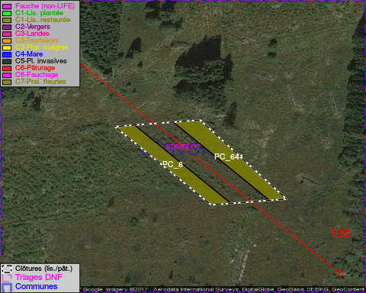

GESTION:

Objectif à long terme :

Lisière structurée stabilisée par sélection d'espèces arbustives

Tous les aménagements ont été terminés en December 2012

Détail par portée
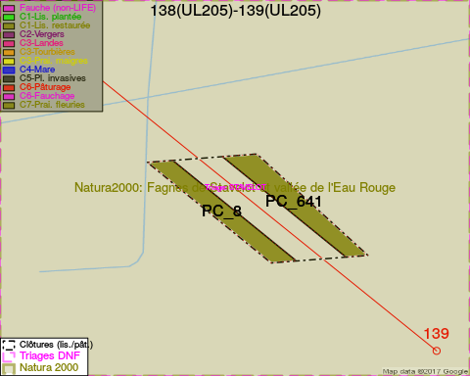
Adresse propriétaire:
- [PC_8] De Laminne De Bex, Francoise Marie: Route De Blegny 6 Blegny
- [PC_641] De Laminne De Bex, Francoise Marie: Route De Blegny 6 Blegny

Document réalisé le 07/02/2017

